Реферат.

Чудо овощ тыква.

Выполнил: ученик 2 «А» класса-
Гильманов Ильнар.
Проверила: Гаптрахимова Р. С.

Тыква.

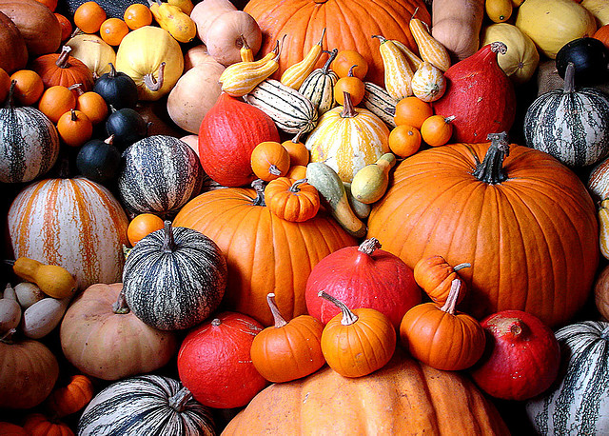
Чудо овощ тыква – растение бахчевое.
Ближайшие родственники тыквы являются кабачки , огурцы, патиссоны. Родиной тыквы является Америка. На Руси тыква появилась в четырнадцатом веке, и сразу стала популярной среди крестьян благодаря своей урожайности полезности. Российский климат позволял выращивать тыкву практически везде.
Тыква – чемпион среди овощей по содержанию витаминов группы В, С, Е, каротин, а так же такой редкий витамин как Т.
Из тыквы готовится множество вкусных и разнообразных блюд, её жарят варят и запекают. Из семян тыквы делают масло. Так же очень полезны семечки тыквы. Ешьте тыкву и всегда будете здоровы.

